Религиозная организация –
духовная образовательная организация высшего образования
«МОСКОВСКАЯ ДУХОВНАЯ АКАДЕМИЯ
РУССКОЙ ПРАВОСЛАВНОЙ ЦЕРКВИ»

При поддержке Учебного комитета Русской Православной Церкви

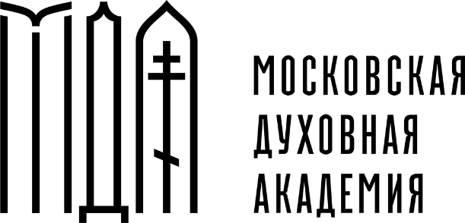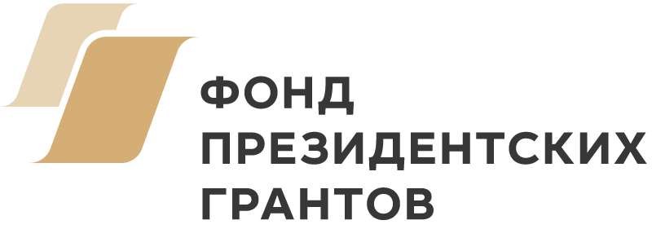

ИНФОРМАЦИОННОЕ ПИСЬМО

О проведении Международной научно-практической конференции «Православное богословие: традиции и современность»

в очно-дистанционном формате

23 ноября 2020 года по благословению Преосвященнейшего Питирима, епископа Звенигородского, Религиозная организация – духовная образовательная организация высшего образования «Московская духовная академия Русской Православной Церкви» проводит Международную научно-практическую конференцию «Православное богословие: традиции и современность». Конференция памяти профессоров МДА Н.К. Гаврюшина, А.И. Сидорова, А.Т. Казаряна.

К участию в конференции приглашаются ученые, представители духовенства, преподаватели, аспиранты, магистранты и студенты духовных и светских высших учебных заведений, проводящие исследования в области богословия, патрологии, философии, религиоведения, культурологии, православной антропологии и психологии, филологии.
Конференция планируется в очно-дистанционном формате: очное участие предполагается в случае снятия санитарных ограничений; дистанционное участие будет организовано на платформе ZOOM.

Направления работы конференции:

- история русской религиозно-философской мысли;
- методология богословских наук;
- философия и богословие;
- философия религии;
- современные философские течения

Требования к участникам

Желающим принять участие в конференции необходимо
до 1 ноября 2020 г. отправить заявку и текст статьи в оргкомитет на адрес электронной почты: sekretar.bogoslovie.mda@gmail.com
- ФИО (полностью), священный сан (при наличии).
- Наименование вуза, факультет.
  - Для ППС: кафедра, должность, ученая степень, ученое звание.
  - Для студентов: курс, уровень образования (бакалавриат, специалитет, магистратура, аспирантура), направление подготовки.
- Личная контактная информация: номер мобильного телефона, адрес электронной почты.
- Тема доклада.
- Краткая аннотация к докладу (не более 7 строк) и ключевые слова (4-6 слов или словосочетаний) на русском и английском языках.
- Форма участия: очно / дистанционно.
- Необходимость бронирования гостиницы (для очных участников): да / нет.

Проживание и питание иногородних и иностранных участников за счет принимающей стороны, дорожные расходы – за счет отправляющей стороны.
Регламент конференции: доклад на пленарном заседании – 20 минут, выступление на секционном заседании – 10 минут.
Приветствуется сопровождение доклада мультимедийной презентацией.
Ссылка на вход в конференцию (для дистанционного участия) и программа будут размещены на сайте Московской духовной академии и разосланы докладчикам до 10 ноября. Всем участникам мероприятия будет предоставлен сертификат.

Требования к публикациям

Материалы для публикации принимаются в формате WORD (doc, docx). Объем текста со списком литературы и переводом необходимых фрагментов – от 15 до 30 тыс. знаков (включая пробелы). Требования к материалам, подаваемым для публикации в научных изданиях Московской духовной академии размещены на официальном сайте МДА https://mpda.ru/science/journals/trebovanija-k-materialam/
Лучшие статьи будут опубликованы научном журнале «Вопросы богословия» с размещением в Национальной библиографической базе данных (РИНЦ).
Оргкомитет оставляет за собой право отклонять статьи, не соответствующие тематике конференции или оформленные без учета указанных требований.
По всем вопросам обращаться к секретарю кафедры Богословия иеромонаху Дамиану (Воронову):
тел.: + 7 (916) 737-27-59
e-mail: sekretar.bogoslovie.mda@gmail.com

